**ДЕМОНСТРАЦИОННЫЙ ВАРИАНТ**

**ПРОМЕЖУТОЧНОЙ АТТЕСТАЦИОНОЙ РАБОТЫ**

**В ФОРМЕ ТЕСТИРОВАНИЯ ПО АЛГЕБРЕ В 9 КЛАССЕ**

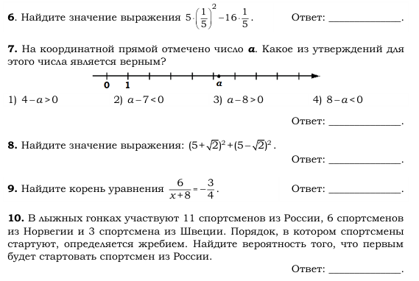

**4.**

**3.**

**2.**

**1.**

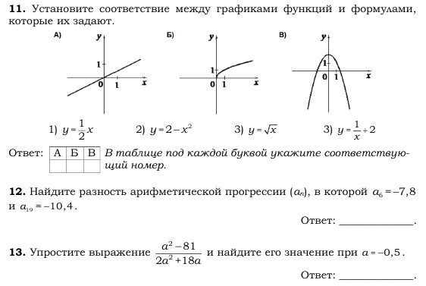

**7.**

**5.**

**6.**

**8.**

**Критерии оценивания:**

|  |  |  |  |
| --- | --- | --- | --- |
| **«5»** | **«4»** | **«3»** | **«2»** |
| 7 – 8 | 5 – 6 | 4 | 0 – 3 |